南投縣埔里鎮鐘靈國民小學辦理98學年度環境教育實施成果報表

辦理項 目 | (二) 實施戶外環境教學及生態旅遊
實施成果  （辦理情形及成果質化或量化條列） | 埔里鎮鐘靈國小【參觀自然科學博物館】環境學習之旅  一、主旨：為了拓展弱勢學童科教、環境學習領域，提供學童將學習觸角深入至國立社教機構之機會，以培養其感知能力，激發創造力，和關懷自然環境。  二、參加對象：本校全體師生（身體狀況不佳者同意免參加此項活動）  三、參觀日期：九十九年十二月二十八日（星期二）  五、活動行程：（預約活動應提前十分鐘到約定地點等待）  四、 行程：（1）科博館展示場（2）生命科學廳B1〈3〉立體劇場  七、成效：提供學童探索科學與各種生態系環境，培養關懷環境情操。
活動照片  (照片下方請加說明) | 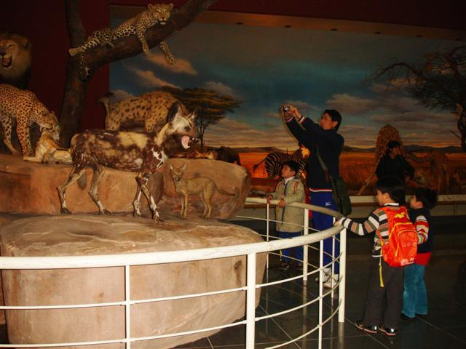 | 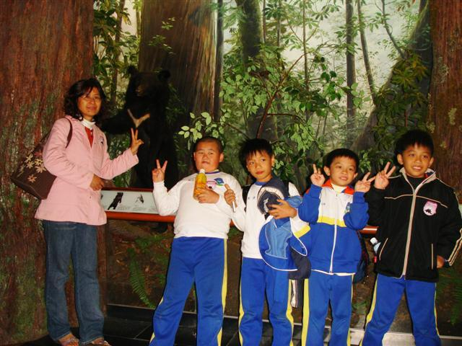
活動照片  (照片下方請加說明) | 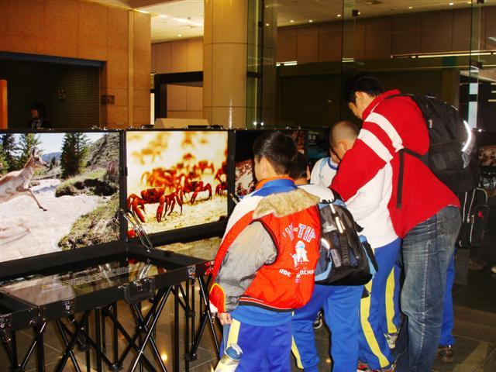 | 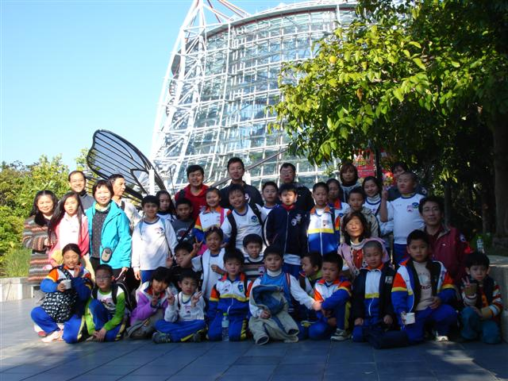
說明 | 左上：參觀非洲生態系 右上：亞馬遜雨林生態系  左下：參觀大遷徙攝影展 右下：熱帶雨林館外合影

